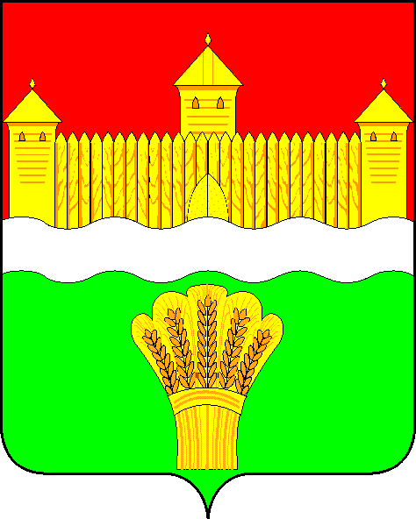
КЕМЕРОВСКАЯ ОБЛАСТЬ - КУЗБАСС
СОВЕТ НАРОДНЫХ ДЕПУТАТОВ
КЕМЕРОВСКОГО МУНИЦИПАЛЬНОГО ОКРУГА
ПЕРВОГО СОЗЫВА

СЕССИЯ № 64

РЕШЕНИЕ

от «25» января 2024 г. № 906
г. Кемерово

О внесении изменений в Положение об управлении по строительству и жилищно-коммунальному хозяйству администрации Кемеровского муниципального округа, утвержденного решением Совета народных депутатов Кемеровского муниципального округа от 26.10.2023 № 870

В соответствии с Федеральным законом от 06.10.2003 № 131-ФЗ «Об общих принципах организации местного самоуправления в Российской Федерации», Уставом муниципального образования Кемеровский муниципальный округ Кемеровской области - Кузбасса, Совет народных депутатов Кемеровского муниципального округа

РЕШИЛ:

1. Пункт 4.3.7 Положения об управлении по строительству и жилищно-коммунальному хозяйству администрации Кемеровского муниципального округа, утвержденного решением Совета народных депутатов Кемеровского муниципального округа от 26.10.2023 № 870 изложить в следующей редакции:
«4.3.7. Представляет на утверждение заместителю главы Кемеровского муниципального округа по строительству и жилищно-коммунальному хозяйству структуру управления, штатное расписание управления.».
2. Опубликовать настоящее решение в газете «Заря», официальном сетевом издании «Электронный бюллетень администрации Кемеровского муниципального округа» и официальном сайте Совета народных депутатов Кемеровского муниципального округа в информационно-телекоммуникационной сети «Интернет».
3. Контроль за исполнением настоящего решения возложить на Денисова В.В. – председателя комитета по социально-экономическому развитию и жилищно-коммунальному хозяйству.
4. Решение вступает в силу после его официального опубликования и распространяет свое действие на правоотношения возникшие с 01.01.2024.

Председатель
Совета народных депутатов
Кемеровского муниципального округа В.В. Харланович

Глава округа М.В. Коляденко

